**МУНИЦИПАЛЬНОЕ БЮДЖЕТНОЕ ДОШКОЛЬНОЕ ОБРАЗОВАТЕЛЬНОЕ УЧРЕЖДЕНИЕ ДЕТСКИЙ САД КОМБИНИРОВАННОГО ВИДА № 5 «БЕРЕЗКА» Г.БЕЛОГОРСКА РЕСПУБЛИКИ КРЫМ**

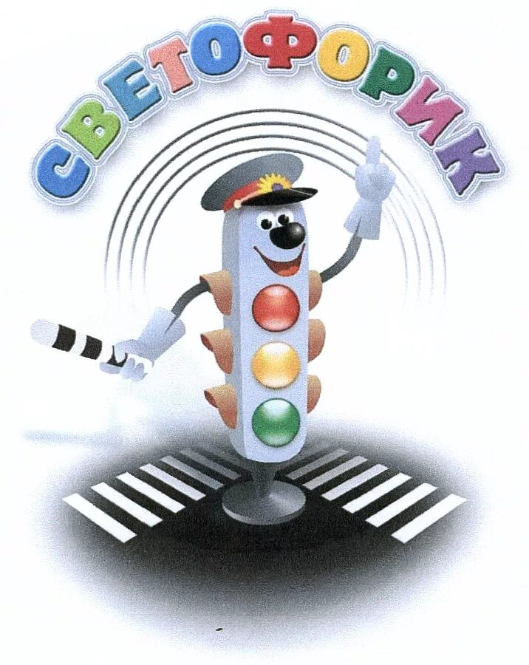

**Утверждаю**

**Заведующий МБДОУ д/с № 5**

**________________Т.Н.Шевченко**

**«          »                         2024        года**

**Сценарий спортивного праздника по правилам дорожного движения для детей старших групп**

**«Путешествие в страну Светофорию»**

**Подготовила инструктор по физкультуре:**

**Левченко Лилия Николаевна**

**г. Белогорск**

**2024г.**

**Цель праздника:**  
формирование у детей устойчивых навыков безопасного поведения на дороге  
**Задачи:**  
— закрепить знания детей о правилах дорожного движения  
— приобщение детей к занятиям физической культурой и спортом;  
— развитие двигательной активности;  
— укрепление взаимодействия родителей и педагогов в вопросе обучения детей культуре поведения на дороге;  
— воспитывать интерес к подвижным играм и эстафетам;  
— формировать умение взаимодействовать в коллективе через подвижные игры и эстафеты.

**Ход праздника:**

*Дети под музыку входят на спортивную площадку*

**Физ.инст**: Ребята, сегодня я приглашаю вас совершить путешествие в страну Светофорию. По дороге нам предстоит показать свои знания и узнать много нового и полезного. Отгадайте загадку и вы узнаете, кто правит страной Светофорией:  
  
Чтоб тебе помочь  
Путь пройти опасный,  
Горит и день, и ночь —  
Зелёный, жёлтый, красный.  
**Дети:** это светофор!

**Физ.инст**: Правильно, ребята, это светофор!  
Он вежливый и строгий, известен на весь мир.  
На улице широкой самый главный командир.  
Путь в страну Светофорию нам предстоит долгий, поэтому давайте поедем на машине.

Рассаживайтесь поудобнее,  
Места занимайте скорей,  
На праздник в страну Светофорию  
Я приглашаю друзей.

***Флешмоб- разминка «Колесики»***

**Физ.инст.:** Ребята а вы с правилами дорожного движения знакомы?  
**Дети**: Да!

**Физ.инст**. Сейчас я проверю ваши знания. Буду вам загадывать загадки, а вы отгадывайте.

1.Четыре колеса,  
Резиновые шины,  
Мотор и тормоза…  
Называется*………. (Машина)*2. Я хочу спросить про знак,  
Нарисован он вот так:  
В треугольнике ребята  
Со всех ног бегут куда-то….*(знак Дети)*  
3. Объяснить надо просто,  
Будь ты млад или стар:  
Проезжая часть — для транспорта,  
Для пешеходов*... (тротуар).*  
4. Если ты спешишь в пути  
Через улицу пройти,  
Там иди, где весь народ,  
Там, где надпись... *(переход).*

5. Чтоб приучить пешехода к порядку,  
Разлиновали асфальт, как тетрадку,  
Через дорогу полоски идут  
И за собой пешехода ведут….*(зебра)*  
**Физ.инст**: Молодцы ! Все загадки отгадали.  
Вы, наверное, и бегаете так же ловко,  как загадки отгадываете? Вот сейчас я это проверю. Приглашаю всех принять участие в эстафете «Пешеходный переход».

**1 Эстафета «Пешеходный переход»**

Команды по одному выкладывают из белых полосок «Зебру», передавая эстафету следующему.

**Физ.инст**: Что же у нас с вами получилось?

**Дети:** Зебра

**Физ.инст**: Какой это пешеходный переход?

**Дети:**Наземный

**Физ.инст**: А какие еще переходы бывают?

**Дети:** Подземный и надземный

**Физ.инст**: Правильно! И в следующей игре у нас будут задействованы разные переходы.

**2 Эстафета «Перейди дорогу»**Дети выстраиваются в две колонны. Они должны пройти полосу препятствий: ЗЕБРА – СКАМЕЙКА - ДУГИ, около которых расставлены дорожные знаки: «Пешеходный переход» (наземный), «Подземный переход», «Надземный переход». Выигрывает та команда, участники которой быстрее и безошибочно справятся с заданием.

**Красный:** Если свет зажегся красный,  
Значит, двигаться опасно!  
**Желтый:** Желтый свет-предупрежденье,  
Жди сигнала для движенья.  
**Зеленый:** Свет зеленый говорит:  
Пешеходам путь открыт.

**Физ.инст**: Различать должны вы ясно свет зеленый, желтый, красный.  
А вы, ребята, хорошо ориентируетесь в цветах светофора?  
**Дети**: Да.

**Физ.инст**: Вот сейчас мы это и проверим.

**3 эстафета  «Светофор».**

Ребята выполняют движение по сигналу светофора. На зеленый цвет ходят по площадке в рассыпную (в руках разноцветные кружки , рули); на желтый остановка кружки крутят в руках и на красный полная остановка круги внизу

**Физ.инст**: Молодцы, справились с заданием! А теперь игра на внимание. Посмотрим, правильно ли вы выполняете движения по сигналам светофора.

**4 игра «Внимательные водители»**

У детей цветные рули (кружки). По цвету руля они находятся в гараже такого же цвета (обручи). На красный сигнал светофора автомобили стоят в гараже. На желтый - готовятся выезжать. На зеленый - двигаются врассыпную по залу. На красный - заезжают опять в гараж.

**5 эстафета «Ловкие водители»**

Дети везут машины змейкой аккуратно  между конусами, не задевая их, и возвращаются назад, передавая машину следующему.

**Физ.инст**: Сигналы светофора вы хорошо знаете. А знаете ли вы, что означают дорожные знаки? Послушаем, что нам скажут мои помощники.

***Дети читают стихи, держа в руках знаки***

**1. «Пешеходный переход»**Здесь наземный переход,  
Ходит целый день народ.  
Ты, водитель, не грусти,  
Пешехода пропусти!  
                             2. ***«Место остановки»***                                 В этом месте пешеход  
                                 Терпеливо транспорт ждет.  
                                  Он пешком устал шагать,  
                                  Хочет пассажиром стать.

**Физ.инст**: А вот мы сейчас с вами поиграем и проверим, какие вы внимательные.  
**6. Игра «К своему знаку беги».**  
Дети делятся на группы по 4-5 человек, один ребёнок берёт знак в руки и становится в обруч, остальные дети из команды образуют вокруг него круг. Пока звучит музыка, дети бегают по залу, когда музыка останавливается, дети бегут к своему знаку, образуя круг. Дети со знаками меняют своё место,   перебегая в другой обруч.

**Физ.инст:** Ну, раз вы так хорошо знаете дорожные знаки пора проверить вас на внимательность.

**Игра «Это я, это я, это все мои друзья».**  
- Кто из вас идёт вперёд только там, где переход?  
***Ответ:*** - Это я, это я, это все мои друзья!  
- Кто летит вперёд так скоро, что не видит светофора?  
***Ответ:*** молчание  
- Кто, из вас, идя домой держит путь по мостовой?  
***Ответ:*** молчание  
- Знает кто, что красный свет - это значит, хода нет?  
***Ответ:*** Это я, это я, это все мои друзья!  
  
**Физ.инст**: А знаете  ли вы, как называется то место, где пассажиры садятся в общественный транспорт?

**Дети:** Остановка.

**Физ.инст**: Я предлагаю вам принять участие в эстафете «Автобус»  
**7. Эстафета «Автобус».**  
Дети встают в две команды. Автобус- это сцепленные между собой обручи. Дети занимают места в обручах. По сигналу автобус с пассажирами едет до стойки и обратно.

**Физ.инст**: Молодцы,  дети! Все были внимательными, правильно отвечали на вопросы, справились со всеми заданиями. Правила дорожного движения очень важны. Знать их должен каждый взрослый и каждый ребенок. И вы обязательно запомните и не нарушайте их. А за то, что вы были ловкими, смелыми, находчивыми, правильно отвечали на все вопросы,  я вручаю вам медали знатоков дорожного движения, на память о вашем путешествии.